PROYECTO FINAL · HCI
Bitácora Digital
Portafolio para organizar, consultar y evaluar evidencias del curso
Propósito Documentar el problema, las decisiones de HCI, el proceso de diseño y la implementación de una interfaz centrada en estudiantes.

Equipo de desarrollo · Julio 2026

Este informe acompaña el sistema publicado en GitHub y organiza la evidencia solicitada en el documento de requisitos del curso.

Resumen ejecutivo
Bitácora Digital es un portafolio web para estudiantes que necesitan reunir actividades, archivos y evidencias de HCI en un solo lugar. La solución prioriza tres acciones: registrar una evidencia, encontrarla por categoría o búsqueda y revisarla en una vista de evaluación.
La propuesta se implementó como una aplicación web estática con HTML, CSS y JavaScript. Las evidencias descriptivas se conservan en el navegador mediante localStorage; los adjuntos pueden enviarse a Cloudinary y, de forma opcional, importarse desde la carpeta principal de OneDrive mediante Microsoft Graph.
Estado del proyecto La aplicación ya permite registrar, editar, eliminar, buscar y organizar evidencias. También revisamos la navegación, la validación, la vista de evaluación, el tema claro y la adaptación móvil con una prueba automatizada local. Lo que todavía falta es sentarnos con estudiantes y observar cómo usan el prototipo.

1. Problema y oportunidad
Las evidencias de un curso suelen quedar repartidas entre carpetas locales, servicios de nube y conversaciones. Esa dispersión dificulta saber qué se entregó, a qué tipo pertenece cada actividad y cómo mostrar el avance durante una revisión.
El proyecto propone una bitácora digital con lenguaje cercano al curso: talleres, laboratorios, parciales y proyectos. La oportunidad de diseño consiste en convertir un conjunto de archivos en una experiencia de seguimiento comprensible, consultable y fácil de demostrar.

2. Objetivos

2.1 Objetivo general
Diseñar y desarrollar un portafolio digital que permita organizar, visualizar y revisar evidencias del curso de HCI aplicando principios de Interacción Humano-Computador y Diseño Centrado en el Usuario.

2.2 Objetivos específicos
- Centralizar el registro de actividades y sus archivos adjuntos.
- Organizar las evidencias en talleres, laboratorios, parciales y proyectos.
- Reducir el tiempo de búsqueda mediante filtros, búsqueda global y navegación por categorías.
- Prevenir errores con validación de campos, límites de archivo y confirmación antes de eliminar.
- Ofrecer una vista de evaluación que facilite la revisión por parte del estudiante o docente.
- Documentar el proceso de diseño, las decisiones de interfaz y las limitaciones pendientes.

3. Usuarios y contexto de uso
El usuario primario es un estudiante universitario que registra entregas durante el semestre. El usuario secundario es un compañero o docente que necesita revisar rápidamente títulos, categorías, fechas y archivos.
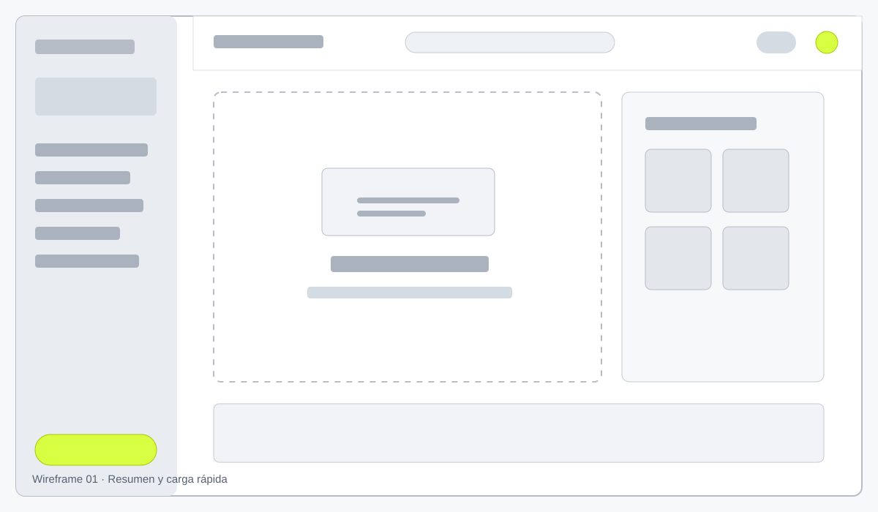
Figura 1. Proto-arquitectura del resumen: iniciar, registrar y consultar estado.

3.1 Proto-persona
Alex representa una hipótesis de usuario derivada del contexto del curso: trabaja con entregas distribuidas, necesita nombres claros y quiere comprobar que una acción quedó guardada. Este perfil debe validarse con estudiantes reales; no se presenta como una entrevista realizada.
Necesidad | Respuesta de diseño
Encontrar una evidencia | Búsqueda global, filtros y acceso rápido por categoría.
Saber qué ocurrió | Toasts, conteos, fechas y mensajes de error.
Revisar el avance | Vista de evaluación agrupada por tipo.
Evitar pérdida de información | Confirmación al eliminar y persistencia local.

4. Requisitos funcionales y no funcionales
Requisito | Implementación | Estado
Registrar evidencia | Modal con título, descripción, categoría y archivo opcional. | Cumple
Organizar contenido | Talleres, Laboratorios, Parciales y Proyectos. | Cumple
Visualizar contenido | Tarjetas de archivos y tablas de evaluación. | Cumple
Editar y eliminar | Formulario de edición y confirmación de eliminación. | Cumple
Buscar y filtrar | Búsqueda global y filtros por categoría. | Cumple
Interfaz usable | Jerarquía clara, feedback, teclado y responsive. | Cumple
Nube | Cloudinary para adjuntos y OneDrive opcional con Microsoft Graph. | Parcial/configurable
No se requiere una base de datos externa para el alcance actual: localStorage resuelve la persistencia del prototipo. Si el sistema se convierte en un producto multiusuario, deberá migrarse a una API y una base de datos con autenticación.

5. Proceso de HCI y DCU
El proceso se documentó como una cadena de decisiones: interpretar el brief, formular una hipótesis de usuario, organizar la información, revisar la interfaz con heurísticas y recorrer las tareas principales. Los artefactos reproducibles se encuentran en `evidencias/dcu/`.

5.1 Técnicas aplicadas
Técnica | Cómo se ejecutó | Resultado
Matriz de requisitos | Se comparó cada requisito del brief con archivos, funciones y capturas. | Trazabilidad del alcance.
Proto-persona | Se modeló un estudiante como hipótesis explícita, sin atribuirle entrevistas inventadas. | Necesidades y frustraciones a validar.
Arquitectura de información | Se ordenaron resumen, archivos, categorías y evaluación. | Flujo de navegación y wireframes.
Evaluación heurística | Se recorrieron crear, buscar, editar, mover, duplicar, eliminar y evaluar. | Correcciones de idioma, ayuda y acciones.
Recorrido cognitivo | Se simuló el primer registro de un laboratorio con un PDF. | Puntos de orientación y feedback.
Prueba con usuarios | Dejamos listo un guion, una hoja de observación y una plantilla para anotar lo que pase durante la sesión. | Pendiente de realizar con estudiantes.

5.2 Evaluación heurística y mejoras
La revisión encontró una mezcla de español e inglés, acciones que solo mostraban un mensaje de próxima versión y falta de ayuda inicial. Se corrigieron esos puntos: se tradujeron las acciones, mover cambia la categoría, duplicar crea una nueva evidencia y se agregó un modal de ayuda.
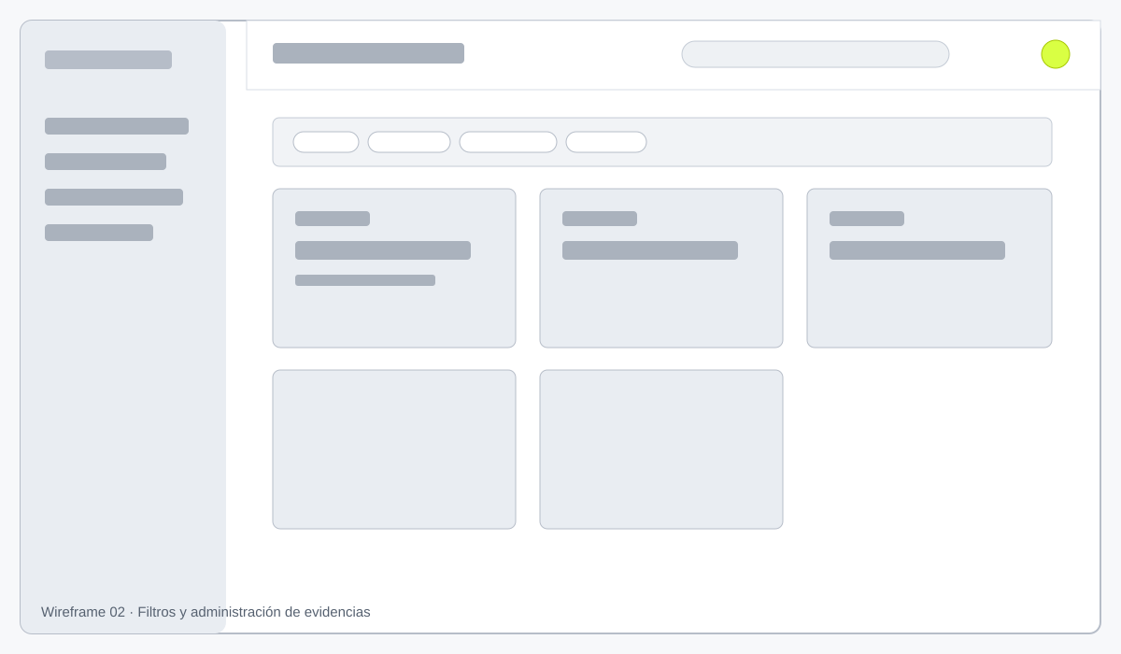
Figura 2. Wireframe de archivos: filtrar, seleccionar y administrar.

5.3 Prueba de usabilidad que falta realizar
El grupo debe aplicar el instrumento a cinco estudiantes, registrar tiempos y errores y actualizar `evidencias/dcu/07-plantilla-resultados.md`. Esto no debe rellenarse con datos inventados. La plantilla ya contiene tareas, preguntas de satisfacción y una tabla de observación.

6. Diseño de la interfaz
La interfaz usa un tema oscuro moderno como vista principal y un tema claro clásico para la lista de archivos. La barra lateral mantiene el contexto; la cabecera concentra búsqueda y ayuda; el contenido cambia entre resumen, archivos y evaluación.
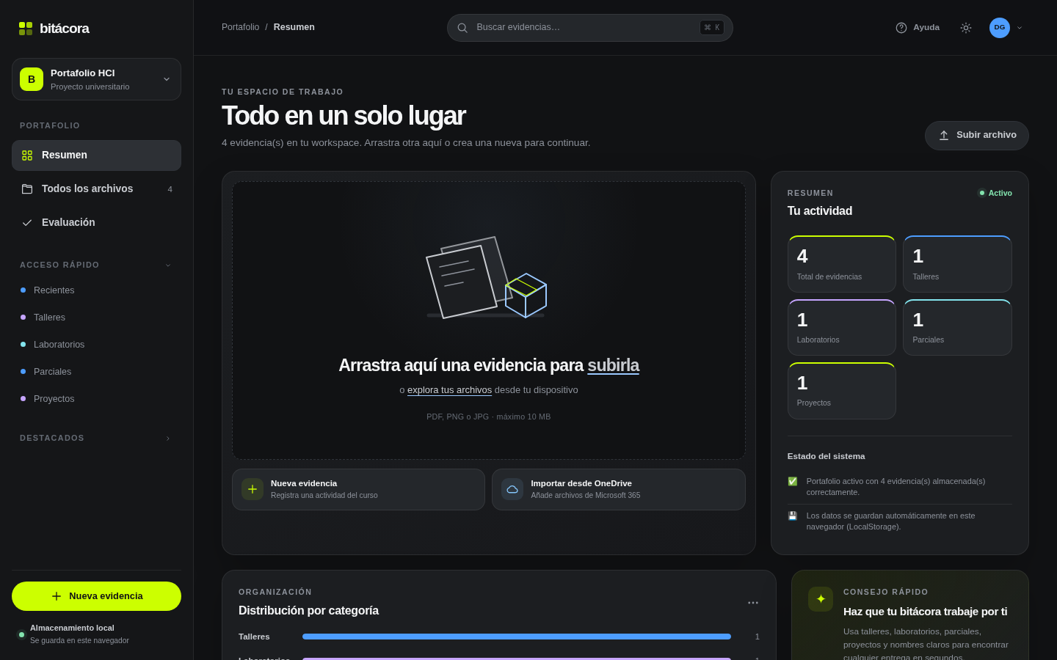
Figura 3. Captura verificada del resumen en tema oscuro.
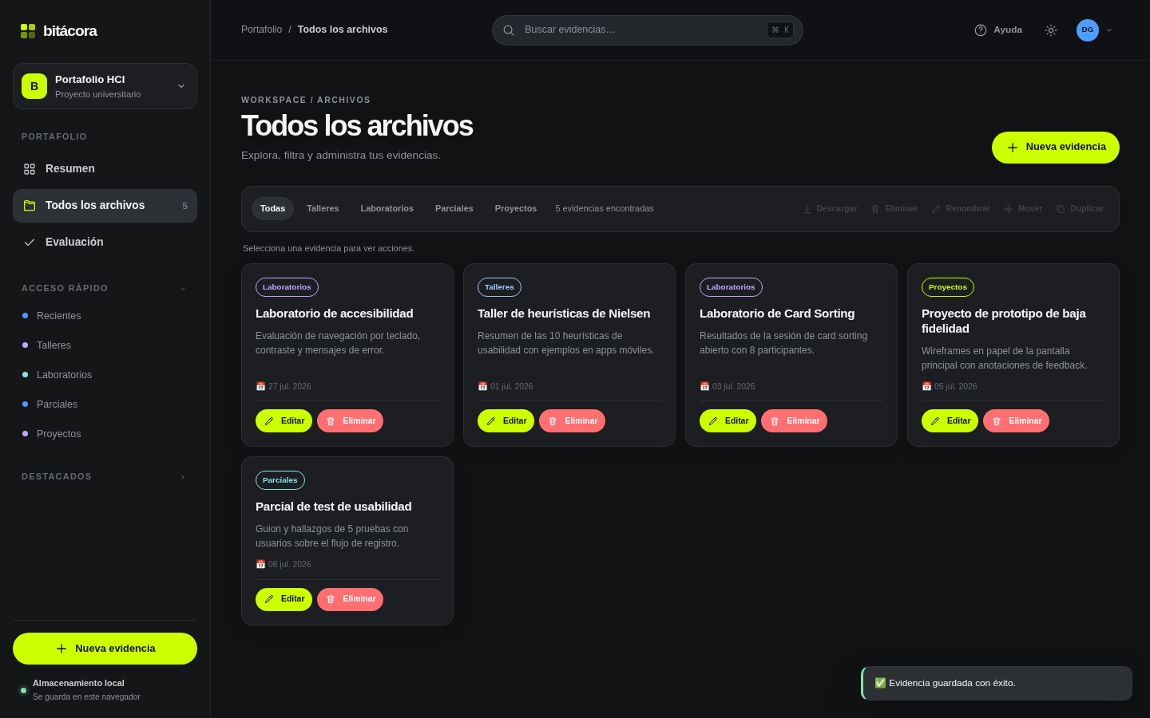
Figura 4. Captura verificada de tarjetas, categorías y acciones.
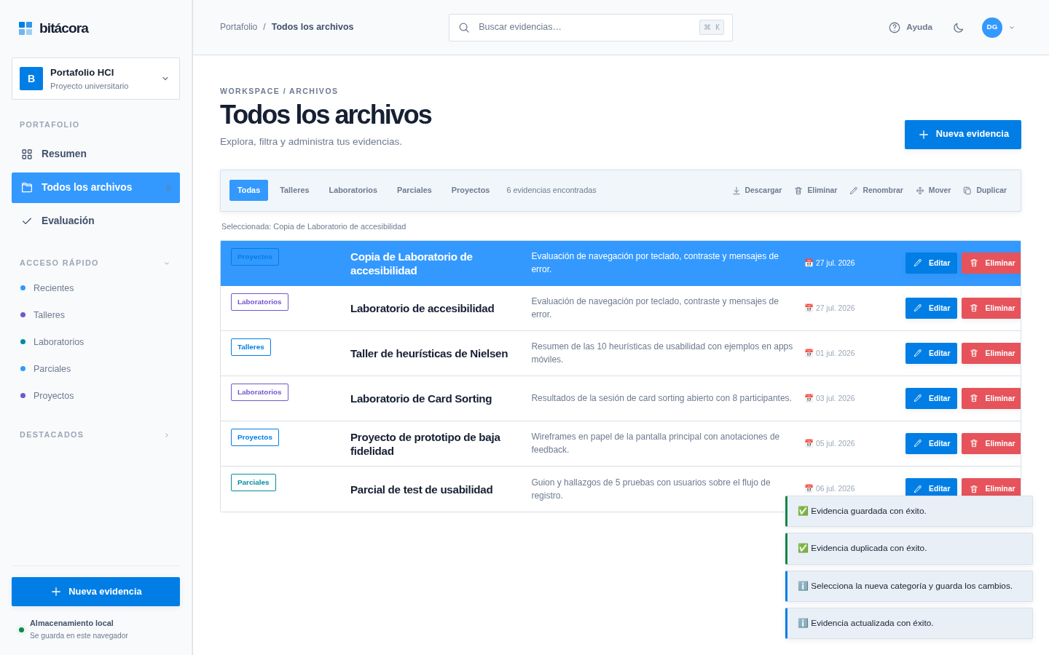
Figura 5. Captura verificada del tema claro clásico.

6.1 Wireframes
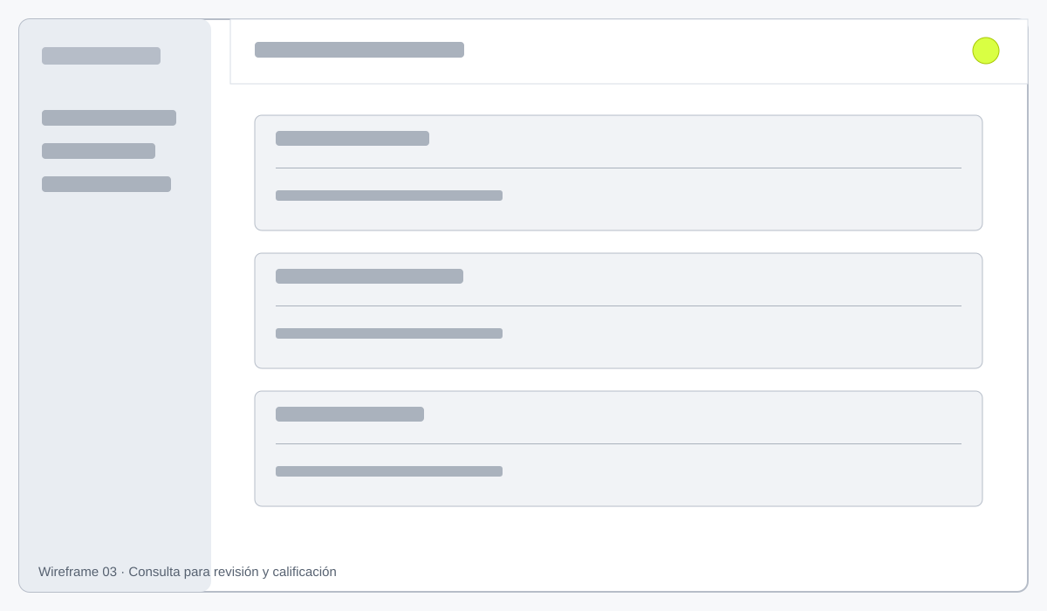
Figura 6. Wireframe de la vista de evaluación agrupada.
Los wireframes priorizan jerarquía y flujo antes de los detalles visuales: el resumen responde “¿por dónde empiezo?”, archivos responde “¿dónde está y qué puedo hacer?” y evaluación responde “¿qué entregas debo revisar?”.

7. Implementación técnica
Capa | Decisión | Beneficio
Estructura | HTML semántico, modales, navegación y SVG inline. | Sin imágenes externas para la iconografía.
Estilo | CSS Grid/Flexbox, variables de tema y media queries. | Responsive y cambio de tema consistente.
Estado | JavaScript modular en un IIFE. | Reduce variables globales y mantiene el flujo controlado.
Persistencia | localStorage con migración de categorías antiguas. | El prototipo funciona sin backend.
Archivos | Cloudinary para adjuntos; validación de tipo y tamaño. | Evita guardar bytes pesados en localStorage.
OneDrive | MSAL Browser + Microsoft Graph con permisos explícitos. | Importación opcional de archivos de Microsoft 365.
Configuración de nube: OneDrive requiere una aplicación SPA en Microsoft Entra, una URI de redirección local y los permisos delegados `User.Read` y `Files.Read`. Sin `clientId`, la función no bloquea el resto de la aplicación.

8. Validación y evidencias de funcionamiento
Se creó `tests/ui-smoke.mjs`, una prueba automatizada que abre la aplicación, limpia el estado de prueba y recorre validación, creación, búsqueda, duplicación, movimiento, evaluación, cambio de tema y vista móvil. La prueba terminó correctamente el 27 de julio de 2026.
Recorrido | Resultado observado
Validación | Los tres campos obligatorios muestran error cuando se envían vacíos.
CRUD | La evidencia se crea, se edita, se duplica y se elimina con confirmación.
Búsqueda | La consulta “accesibilidad” devuelve dos registros relacionados.
Evaluación | Las entregas aparecen agrupadas por categoría en tablas.
Tema y responsive | El tema claro y la vista móvil se capturan sin errores JavaScript.
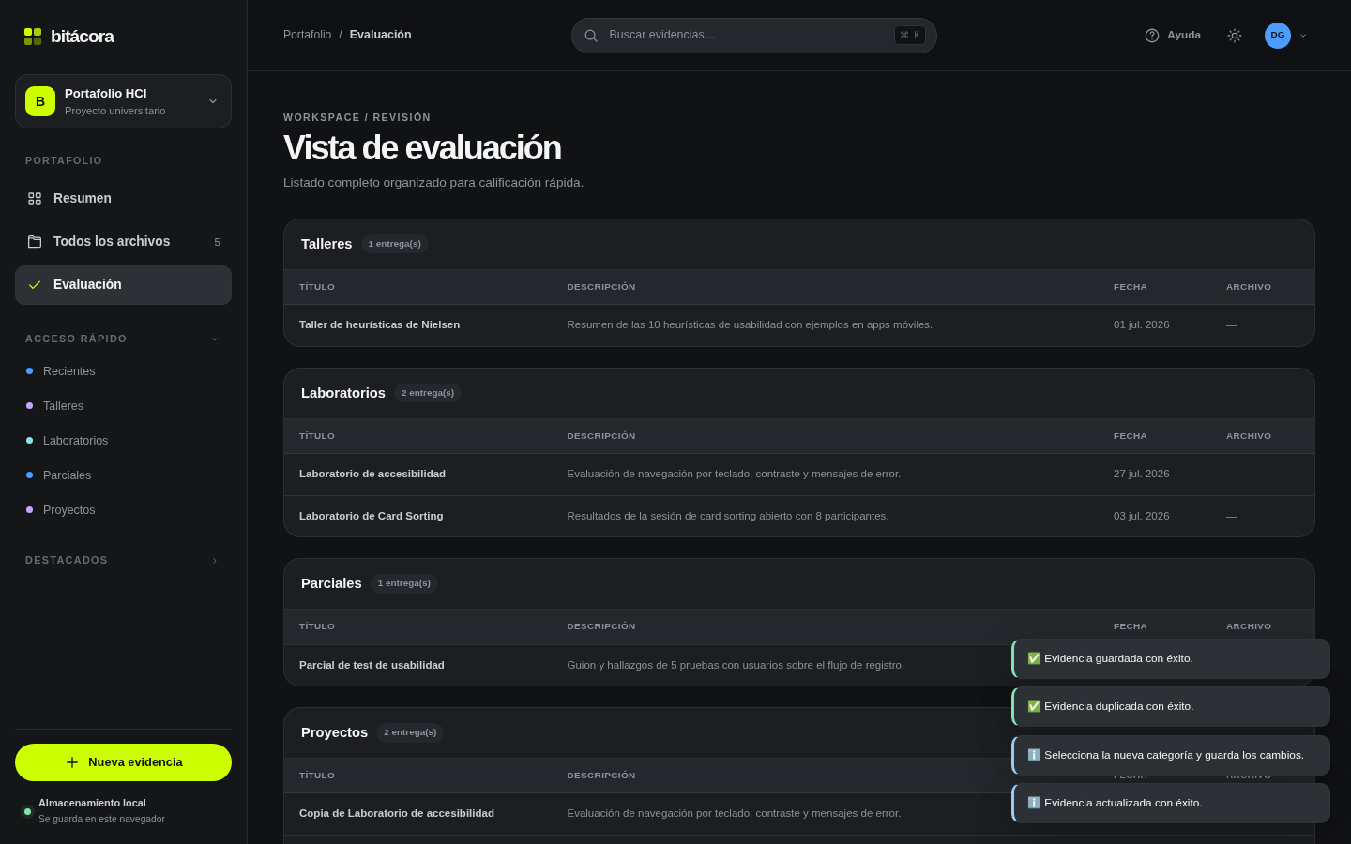
Figura 7. Captura verificada de la vista de evaluación.
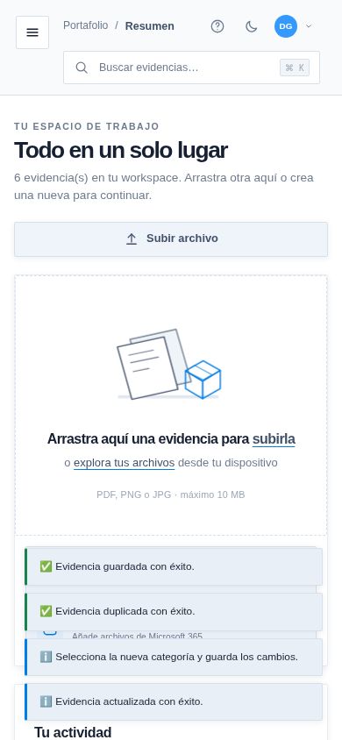
Figura 8. Captura verificada de la adaptación móvil.

9. Limitaciones y trabajo futuro
- La información descriptiva vive en el navegador y no se sincroniza entre dispositivos.
- Cloudinary usa una configuración de carga no firmada: para producción debe protegerse mediante un backend.
- La importación de OneDrive requiere configurar Microsoft Entra y permisos del propietario de la cuenta.
- Esta prueba todavía no se ha realizado. No colocamos datos inventados: la plantilla debe completarse después de observar a estudiantes usando el prototipo.
- No se implementó colaboración multiusuario ni invitación de miembros porque excede el alcance mínimo del brief.

10. Entregables del curso
Entregable | Ubicación | Estado
Sistema funcional | `index.html`, `styles.css`, `app.js` | Listo
Código fuente | Repositorio GitHub | Listo en rama de trabajo
Documento del proyecto | Este informe | Listo
Wireframes | `evidencias/wireframes/` | Listo
Evidencias DCU | `evidencias/dcu/` | Listo + prueba pendiente
Capturas | `evidencias/capturas/` | Listo
Presentación | `docs/Presentacion_Final_Bitacora_HCI.pptx` | En preparación

11. Conclusiones
Bitácora Digital transforma un conjunto disperso de entregas en un portafolio con una estructura que el estudiante puede reconocer: resumen, archivos y evaluación. La solución aplica visibilidad del estado, prevención de errores, consistencia visual, navegación por categorías y retroalimentación inmediata.
El proyecto ya cuenta con un sistema funcional y evidencia técnica reproducible. Para cerrar la entrega, nos falta probarlo con estudiantes, anotar sus comentarios reales, colocar los nombres del equipo si el docente los pide y presentar el flujo completo.

Fuentes y trazabilidad
1. Documento del curso: `PROYECTO FINAL DEL CURSO HCI.pdf`, incluido en la carpeta local del proyecto.
2. Repositorio: `https://github.com/devG3r4/HCI-PytFinal`.
3. Evidencias internas: `evidencias/dcu/`, `evidencias/wireframes/`, `evidencias/capturas/` y `tests/ui-smoke.mjs`.

